Планировка | Наименование | Размер дл./шир., метры | Внутренняя отделка | Наружная отделка | Кровля | Цена руб. (утеплитель 50мм.) | Цена руб. (без утеплителя)
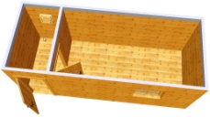 | Строительная стандартная | 5.7х2.2 | ДВП | Вагонка  (III сорт) | Черное железо | 25000 | 23000
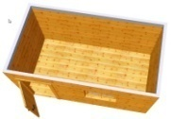 | Строительная укороченная | 4.0х2.2 | ДВП | Вагонка  (III сорт) | Черное железо | 24000 | 20000
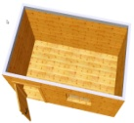 | Строительная укороченная | 3.0х2.2 | ДВП | Вагонка  (III сорт) | Черное железо | 20000 | 18 000
 | Строительная из профлиста | 5.7х2.2 | ДВП | Профлист | Оцинкованное железо | 29000 | 26000
 | Строительная из профлиста | 5.7х2.2 | Вагонка (I сорт) | Профлист | Оцинкованное железо | 41 600 | 39 400
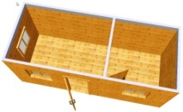 | Строительная, без тамбура | 5.7х2.2 | ДВП | Вагонка  (III сорт) | Черное железо | 27 600 | 25 400
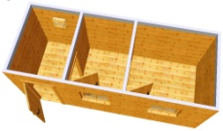 | Строительная кладовщик склад | 5.7х2.2 | ДВП | Вагонка  (III сорт) | Черное железо | 28 500 | 26 300
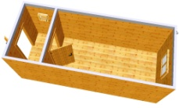 | Строительная вход с торца | 5.7х2.2 | ДВП | Вагонка  (III сорт) | Черное железо | 25 800 | 23500
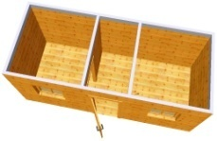 | Строительная распашная | 5.7х2.2 | ДВП | Вагонка  (III сорт) | Черное железо | 28 000 | 25800
 | Дачная без тамбура | 5.7х2.2 | Вагонка (I сорт) | Вагонка  (I сорт) | Оцинкованное железо | 41 400 | 39100
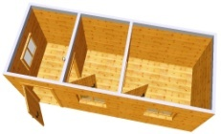 | Дачная кладовщик склад | 5.7х2.2 | Вагонка (I сорт) | Вагонка  (I сорт) | Оцинкованное железо | 44800 | 42 400
 | Дачная распашная | 5.7х2.2 | Вагонка (I сорт) | Вагонка  (I сорт) | Оцинкованное железо | 43800 | 41500
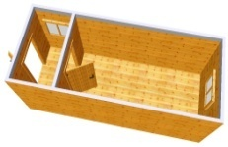 | Дачная вход с торца | 5.7х2.2 | Вагонка (I сорт) | Вагонка  (I сорт) | Оцинкованное железо | 41 800 | 39400
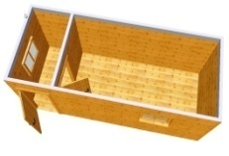 | Дачная стандартная | 5.7х2.2 | Вагонка (I сорт) | Вагонка  (I сорт) | Оцинкованное железо | 40 600 | 38200
 | Дачная укороченная | 4.0х2.2 | Вагонка (I сорт) | Вагонка  (I сорт) | Оцинкованное железо | 31800 | 29300

Планировка | Наименование | Размер дл./шир., метры | Внутренняя отделка | Потолок | Кровля | Цена руб. (толщина стены 90мм.) | Цена руб. (толщина стены 140мм.)
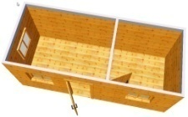 | Из бруса без тамбура | 5.7х2.2 | Профилированный брус | Вагонка  (I сорт) | Оцинкованное железо | 65100 | 78400
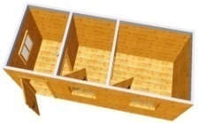 | Из бруса кладовщик склад | 5.7х2.2 | Профилированный брус | Вагонка  (I сорт) | Оцинкованное железо | 68700 | 81 000
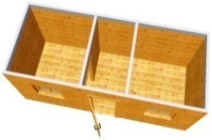 | Из бруса распашная | 5.7х2.2 | Профилированный брус | Вагонка  (I сорт) | Оцинкованное железо | 67700 | 80800
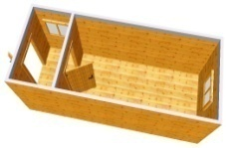 | Из бруса вход с торца | 5.7х2.2 | Профилированный брус | Вагонка  (I сорт) | Оцинкованное железо | 65 300 | 77 900
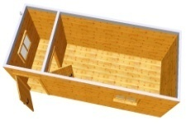 | Из бруса стандартная | 5.7х2.2 | Профилированный брус | Вагонка  (I сорт) | Оцинкованное железо | 64400 | 77 000
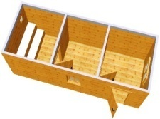 | Баня из бруса | 6.0х2.2 | Профилированный брус | Вагонка  (I сорт) | Оцинкованное железо | 76000 | 88 100

